V2 – Aufbau von Fetten: Glycerin
In diesem Versuch erfahren die SuS den Aufbau von Fetten im Experiment, hierbei wird insbesondere das Glycerin nachgewiesen. Als Vorwissen ist der Nachweis von Alkenen mit der Schiff‘schen Reagenz wichtig.

Gefahrenstoffe
Natronlauge |  |  | H: 314-290 |  |  | P: 280-301+330+331-305+351+338
Schiff‘s Reagenz |  |  | H: 350 |  |  | P: 281-201-308+313
Kaliumhydrogensulfat |  |  | H: 314-335 |  |  | P: 280-301+330+331-305+351+338-309+310
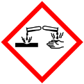 |  | 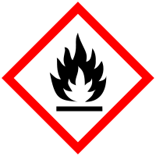 |  |  |  |  | 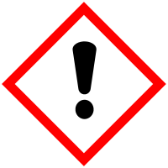 | 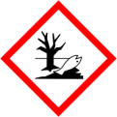

Materialien: 100 mL Becherglas, Siedesteinchen, Rührstab aus Glas, Trichter, Filterpapier, Reagenzglas, Tropfpipette, Heizplatte
Chemikalien: Kokosfett, Natronlauge (w = 25%), Kaliumhydrogensulfat, Schiff‘s Reagenz
Durchführung: In einem Becherglas werden 10 g Kokosfett mit 5 mL destilliertem Wasser erhitzt. In kleinen Portionen werden 10 mL Natronlauge zugegeben. Die Mischung wird auf kleiner Flamme unter ständigem Rühren zum Sieden gebracht und 20 Minuten gekocht. Das verdampfte Wasser wird mit heißem Wasser nachgefüllt.
Nach kurzem Abkühlen wird filtriert. 1 mL des Filtrats wird in einem Reagenzglas mit 5 g Kaliumhydrogensulfat versetzt. In die Reagenzglasöffnung wird ein mit Schiff’s Reagenz getränkter Filterpapierstreifen gesteckt. Die Lösung wird stark erhitzt.
Beobachtung: Die Lösung schäumt beim Kochen stark auf. Der Filterkuchen ist ein weißer Feststoff.
Der Filterpapierstreifen mit der Schiff’s Reagenz färbt sich beim Erhitzen der Lösung lila.
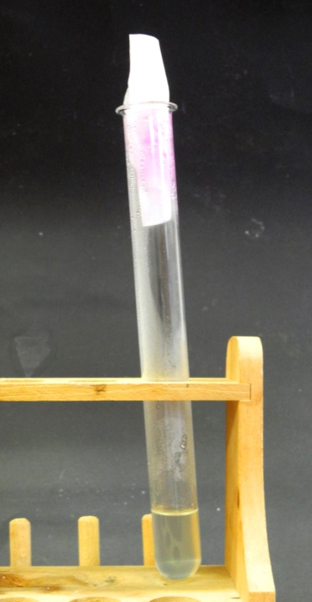
Abbildung 2: Schiffsche Probe mit dem Filtrat.
Deutung: Beim Kochen in der alkalischen Lösung findet die Verseifung der Fette statt.
Im Filtrat befindet sich Glycerin, dass mit der Schiff‘schen Probe nachgewiesen wird.
Entsorgung: Die Lösungen werden im Schwermetallbehälter entsorgt.
Literatur: R. Blume, Chemie für Gymnasien, Organische Chemie Themenheft 1, Cornelsen Verlag, 1994, S.11, S. 78.
Der Versuch eignet sich um in das Thema Fette einzuführen. Im Anschluss an diesen Versuch können die Fettsäuren genauer behandelt werden. Hier bietet sich Versuch V3 an, in dem verschiedene Fette auf ihr Reduktionsverhalten getestet werden.

